СОВЕТ ТУНГОКОЧЕНСКОГО МУНИЦИПАЛЬНОГО ОКРУГА

РЕШЕНИЕ

15 мая 2025 года № 105

село Верх-Усугли

Об официальных символах (гербе и флаге) Тунгокоченского муниципального округа Забайкальского края

В соответствии с федеральным законодательством и законодательством Забайкальского края, регулирующими правоотношения в сфере геральдики, руководствуясь статьей 30 Уставом Тунгокоченского муниципального округа Забайкальского края, Совет Тунгокоченского муниципального округа Забайкальского края РЕШИЛ:

1. Установить герб и флаг Тунгокоченского муниципального округа Забайкальского края в качестве официальных символов Тунгокоченского муниципального округа Забайкальского края.
2. Утвердить Положение «О гербе Тунгокоченского муниципального округа Забайкальского края» (Приложение № 1).
3. Утвердить Положение «О флаге Тунгокоченского муниципального округа Забайкальского края» (Приложение № 2).
4. Представить настоящее решение с приложениями (№ 1, № 2) в Геральдический Совет при Президенте Российской Федерации на геральдическую экспертизу и последующее внесение герба и флага Тунгокоченского муниципального округа Забайкальского края в Государственный геральдический Регистр Российской Федерации.
5. Настоящее решение опубликовать в газете «Вести Севера» и разместить на официальном сайте Тунгокоченского муниципального округа в информационно-коммуникационной сети «Интернет».
6. Настоящее решение вступает в силу на следующий день после дня его официального опубликования.

Председатель Совета Глава
Тунгокоченского Тунгокоченского
муниципального округа муниципального округа

М.М. Измайлов Н.С. Ананенко

ПРИЛОЖЕНИЕ № 1
к решению Совета
Тунгокоченского муниципального округа
Забайкальского края
от «15» мая 2025 г. № 105

ПОЛОЖЕНИЕ
«О ГЕРБЕ ТУНГОКОЧЕНСКОГО МУНИЦИПАЛЬНОГО ОКРУГА ЗАБАЙКАЛЬСКОГО КРАЯ»

Настоящим Положением устанавливается описание, обоснование и порядок использования герба Тунгокоченского муниципального округа Забайкальского края (далее – Тунгокоченский муниципальный округ в соответствующих падежах).

1. Общие положения

1.1. Для целей настоящего Положения используются следующие понятия и их определения:
- воспроизведение герба Тунгокоченского муниципального округа – изготовление одного или более экземпляров герба Тунгокоченского муниципального округа в любой технике исполнения и материальной форме, в том числе рельеф или рисунок (изображение) герба Тунгокоченского муниципального округа на бумаге, металле, ткани или иной поверхности;
- полный герб Тунгокоченского муниципального округа – герб Тунгокоченского муниципального округа с включением в его композицию статусной короны;
- статусная корона – золотая корона о пяти видимых чередующихся заостренных зубцах для обозначения Тунгокоченского муниципального округа как муниципального округа;
- гербовый щит (щит) Тунгокоченского муниципального округа – герб Тунгокоченского муниципального округа без воспроизведения статусной короны;
- равнодопустимые версии герба Тунгокоченского муниципального округа – версии герба Тунгокоченского муниципального округа, которые по своим юридическим и представительским качествам являются равноценными и взаимозаменяемыми;
- шафировка герба – условная штриховка всех фигур и поля герба Тунгокоченского муниципального округа для обозначения цветов.
1.2. Герб Тунгокоченского муниципального округа является официальным символом Тунгокоченского муниципального округа.
1.3. Герб Тунгокоченского муниципального округа отражает исторические, культурные, социально-экономические, национальные и иные местные традиции.
1.4. Настоящее Положение с приложениями хранится в установленном порядке на бумажном и электронном носителях в архиве Тунгокоченского муниципального округа и доступно для ознакомления всем заинтересованным лицам.
1.5. Герб Тунгокоченского муниципального округа подлежит государственной регистрации в порядке, установленном законодательством Российской Федерации и законодательством Забайкальского края.

2. Геральдическое описание и обоснование символики герба
Тунгокоченского муниципального округа

2.1. Геральдическое описание герба Тунгокоченского муниципального округа:
«В зелёном поле с червленой включенной оконечностью, обремененной семью серебряными, соединёнными в пояс, ромбами с вогнутыми сторонами – золотой олень, стоящий с поднятой правой ногой на трёх (один и два) золотых брусках, расширяющихся к низу и сложенных на оконечности».
2.2. Обоснование символики герба Тунгокоченского муниципального округа.
В гербе языком символов и аллегорий раскрыты особенности Тунгокоченского муниципального округа.
Тунгокоченский муниципальный округ расположен в северной части Забайкальского края, 98 процентов территории Тунгокоченского муниципального округа занимает тайга. Административный центр — село Верх-Усугли. Датой образования Тунгокоченского муниципального округа (ранее района) следует считать 21 сентября 1938 года.
Олень, поднимающийся по ступеням – образ молодого, динамично развивающегося Тунгокоченского муниципального округа; ступени в виде золотых слитков – символ развития, восхождения, обновления аллегорически показывают Тунгокоченский муниципальный округ, у которого еще все впереди, движение которого устремлено в будущее. Олень – символ гармонии, красоты дикой природы, символ долголетия и богатства.
Золотые слитки указывают на то, что в Тунгокоченском муниципальном округе развита золотодобыча и имеются богатые запасы золота, на то, что история возникновения округа напрямую связана с золотодобычей. Первые поселения в округе – были поселениями старателей, которые добывали золото. Золотые слитки аллегорически показывает предприятия занимающейся золотодобычей.
Зеленое поле герба символизирует природу Тунгокоченского муниципального округа, его сельскохозяйственный уклад, а также это символ надежды, благополучия и здоровья.
Ранее в состав территории муниципального района «Тунгокоченский район» (в настоящее время округ) входили семь муниципальных образований: городское поселение Вершино-Дарасунское, сельские поселения: Верх-Усуглинское, Кыкерское, Нижнестанское, Тунгокоченское, Усть-Каренгинское, Усуглинское, что аллегорически изображено в гербе фигурами национального орнамента в виде семи соединенных ромбов, символизирующих заботу о сохранении народных традиций.
Серебряный пояс, соединенными вогнутыми ромбами образует орнаментальные волны, что дополняет символику и аллегорически показывает самые крупные реки Витим с его правыми притоками – Калар, Калакан, Каренга, Юмурчен и Нерча с ее правым притоком Ульдурга и левым – Нерчуган. Серебряная волна как символ чистотой воды. Таким образом, герб Тунгокоченского муниципального округа языком символов и аллегорий показывает связь поколений и бережное отношение местных жителей к своему прошлому, настоящему и устремление в будущее.
Примененные в гербе металлы и цвета дополняют символику:
зеленый цвет – символизирует весну, здоровье, природу, экологию молодость, радость и надежду;
червлень (красный цвет) – символ мужества, энергии, красоты и праздника;
золото (жёлтый цвет) символизирует богатство, справедливость, стабильность, уважение, великодушие;
серебро (белый цвет) – символ чистоты, мудрости, благородства, мира, взаимосотрудничества.
2.3. Авторская группа:
идея герба: Администрация Тунгокоченского муниципального округа Забайкальского края;
геральдическая доработка: Константин Моченов (Химки);
художник и компьютерный дизайн: Ольга Салова (Москва);
обоснование символики: Екатерина Моченова (Москва), Ирина Куренная (Чита).

3. Порядок воспроизведения и размещения герба
Тунгокоченского муниципального округа

3.1. Герб Тунгокоченского муниципального округа может воспроизводиться:
- в многоцветном варианте (Приложение 1);
- в одноцветном контурном варианте (Приложение 2);
- в одноцветном контурном варианте с условной штриховкой для обозначения цветов (шафировкой) (Приложение 3).
3.2. Варианты герба Тунгокоченского муниципального округа, указанные в пункте 3.1, равно допустимы.
3.3. Для обозначения административного статуса герб Тунгокоченского муниципального округа может воспроизводиться с короной, соответствующей статусу муниципального образования. Корона воспроизводится согласно «Методическим рекомендациями по разработке и использованию официальных символов муниципальных образований» (Раздел 2, Глава VIII, пункты 45, 46), утвержденным Геральдическим Советом при Президенте Российской Федерации 28.06.2006 года (Приложения 4 – 6).
3.4. Приложения 1 – 6 к настоящему Положению, являются неотъемлемыми частями настоящего Положения.
3.5. Порядок одновременного размещения Государственного герба Российской Федерации, герба Забайкальского края, герба Тунгокоченского муниципального округа, иных гербов устанавливается в соответствии с федеральным законодательством, законодательством Забайкальского края, регулирующими правоотношения в сфере геральдического обеспечения.
3.6. При одновременном размещении Государственного герба Российской Федерации (или герба Забайкальского края) и герба Тунгокоченского муниципального округа герб Тунгокоченского муниципального округа располагается справа (размещение гербов по схеме: 1 – 2).
3.7. При одновременном размещении Государственного герба Российской Федерации (1), герба Забайкальского края (2) и герба Тунгокоченского муниципального округа (3) Государственный герб Российской Федерации располагается в центре. Слева от Государственного герба Российской Федерации располагается герб Забайкальского края, справа от Государственного герба Российской Федерации располагается герб Тунгокоченского муниципального округа (размещение гербов по схеме: 2 – 1 – 3).
3.8. При одновременном размещении четного числа гербов (например, шести), Государственный герб Российской Федерации (1) располагается левее центра. Справа от Государственного герба Российской Федерации располагается герб Забайкальского края (2), слева от Государственного герба Российской Федерации располагается герб Тунгокоченского муниципального округа (3). Гербы иных муниципальных образований, эмблемы, геральдические знаки общественных объединений, предприятий, учреждений или организаций располагаются далее поочередно слева и справа в порядке ранжирования (размещение гербов по схеме: 5 – 3 – 1 – 2 – 4 – 6).
3.9. При одновременном размещении нечетного числа гербов (например, семи) Государственный герб Российской Федерации (1) располагается в центре; слева от Государственного герба Российской Федерации располагается герб Забайкальского края (2), справа от Государственного герба Российской Федерации располагается герб Тунгокоченского муниципального округа (3). Гербы иных муниципальных образований, эмблемы, геральдические знаки общественных объединений, предприятий, учреждений или организаций располагаются далее поочередно справа и слева в порядке ранжирования (размещение гербов по схеме: 6 – 4 – 2 – 1 – 3 – 5 – 7).
3.10. Расположение гербов, установленное в пунктах 3.5 – 3.9, указано «от зрителя».
3.11. При одновременном размещении Государственного герба Российской Федерации, герба Забайкальского края, герба Тунгокоченского муниципального округа размер герба Тунгокоченского муниципального округа не может превышать размеры других гербов.
3.12. При одновременном размещении Государственного герба Российской Федерации, герба Забайкальского края, герба Тунгокоченского муниципального округа высота размещения герба Тунгокоченского муниципального округа не может превышать высоту размещения других гербов.
3.13. При одновременном размещении Государственного герба Российской Федерации, герба Забайкальского края, герба Тунгокоченского муниципального округа гербы должны быть выполнены в единой технике.
3.14. Порядок изготовления, хранения и уничтожения бланков, печатей и иных носителей изображения герба Тунгокоченского муниципального округа устанавливается администрацией Тунгокоченского муниципального округа.

4. Порядок использования герба Тунгокоченского муниципального округа

4.1. Герб Тунгокоченского муниципального округа в многоцветном варианте размещается:
1) на вывесках, фасадах зданий органов местного самоуправления, муниципальных предприятий и учреждений, необходимых для осуществления полномочий по решению вопросов местного значения Тунгокоченского муниципального округа;
2) в залах заседаний органов местного самоуправления Тунгокоченского муниципального округа;
3) в кабинетах главы Тунгокоченского муниципального округа, выборных должностных лиц местного самоуправления Тунгокоченского муниципального округа.
4.2. Герб Тунгокоченского муниципального округа в многоцветном варианте может размещаться:
1) в кабинетах заместителей главы Тунгокоченского муниципального округа, руководителей и их заместителей отраслевых, структурных подразделений администрации Тунгокоченского муниципального округа, руководителей и их заместителей муниципальных предприятий, учреждений и организаций Тунгокоченского муниципального округа;
2) на форме спортивных команд и отдельных спортсменов, представляющих Тунгокоченский муниципальный округ;
3) на пассажирском транспорте и другом имуществе, предназначенном для транспортного обслуживания населения Тунгокоченского муниципального округа;
4) в заставках местных телевизионных программ;
5) на официальных сайтах органов местного самоуправления Тунгокоченского муниципального округа в информационно-коммуникационной сети «Интернет»;
6) на стелах, указателях, знаках, обозначающих границу Тунгокоченского муниципального округа при въезде на территорию Тунгокоченского муниципального округа и выезде из нее.
4.3. Герб Тунгокоченского муниципального округа может воспроизводиться на бланках:
1) Главы Тунгокоченского муниципального округа;
2) администрации Тунгокоченского муниципального округа и ее структурных подразделений с правом юридического лица;
3) Совета Тунгокоченского муниципального округа;
4) депутатов Совета Тунгокоченского муниципального округа;
5) должностных лиц органов местного самоуправления Тунгокоченского муниципального округа;
6) удостоверений лиц, осуществляющих службу на должностях в органах местного самоуправления, муниципальных служащих, депутатов Совета Тунгокоченского муниципального округа, членов иных органов местного самоуправления, служащих (работников) муниципальных предприятий, учреждений и организаций;
7) удостоверений к знакам различия, знакам отличия, установленных муниципальными правовыми актами.
4.4. Герб Тунгокоченского муниципального округа может воспроизводиться:
1) на визитных карточках лиц, осуществляющих службу на должностях в органах местного самоуправления, на визитных карточках муниципальных служащих, на визитных карточках депутатов Совета Тунгокоченского муниципального округа, на визитных карточках членов иных органов местного самоуправления, служащих (работников) муниципальных предприятий, учреждений и организаций;
2) на знаках различия, знаках отличия, установленных муниципальными правовыми актами;
3) на официальных периодических печатных изданиях, учредителями которых являются органы местного самоуправления Тунгокоченского муниципального округа;
4) на конвертах, открытках, приглашениях, календарях, а также на представительской продукции (значки, вымпелы, буклеты и иная продукция) органов местного самоуправления и муниципальных органов Тунгокоченского муниципального округа.
4.5. Герб Тунгокоченского муниципального округа может быть использован в качестве геральдической основы для разработки наград и почетных званий Тунгокоченского муниципального округа.
4.6. Многоцветное изображение герба Тунгокоченского муниципального округа может использоваться при проведении:
1) протокольных мероприятий;
2) торжественных мероприятий, церемоний с участием должностных лиц органов государственной власти края и государственных органов края , главы Тунгокоченского муниципального округа, официальных представителей Тунгокоченского муниципального округа;
3) иных официальных мероприятий.
4.7. Изображение герба Тунгокоченского муниципального округа в одноцветном контурном варианте помещается на гербовых печатях органов местного самоуправления; предприятий, учреждений и организаций, находящихся в муниципальной собственности.
4.8. Использование герба Тунгокоченского муниципального округа или его воспроизведение в случаях, не предусмотренных пунктами 4.1 – 4.7 настоящего Положения, является неофициальным использованием герба Тунгокоченского муниципального округа.
4.9. Использование герба Тунгокоченского муниципального округа или его воспроизведение в случаях, не предусмотренных пунктами 4.1 – 4.7 настоящего Положения, осуществляется по согласованию с администрацией Тунгокоченского муниципального округа, в порядке, установленном муниципальными правовыми актами Тунгокоченского муниципального округа.

5. Контроль и ответственность за нарушение настоящего Положения

5.1. Контроль соблюдения установленных настоящим Положением норм возлагается на администрацию Тунгокоченского муниципального округа и Совет Тунгокоченского муниципального округа Забайкальского края.
5.2. Ответственность за искажение рисунка герба, установленного настоящим Положением, несет исполнитель допущенных искажений.
5.3. Нарушениями норм воспроизведения и использования герба Тунгокоченского муниципального округа являются:
1) использование герба Тунгокоченского муниципального округа, в качестве геральдической основы гербов и флагов общественных объединений и муниципальных учреждений, организаций, предприятий, независимо от их организационно-правовой формы;
2) использование в качестве средства визуальной идентификации и рекламы товаров, работ и услуг, если реклама этих товаров, работ и услуг запрещена или ограничена в соответствии с федеральным законодательством;
3) искажение рисунка герба, установленного в пункте 2.1 части 2 настоящего Положения;
4) использование герба Тунгокоченского муниципального округа или его воспроизведение с нарушением норм, установленных настоящим Положением;
5) воспроизведение герба Тунгокоченского муниципального округа с искажением или изменением композиции или цвета, выходящим за пределы геральдически допустимого;
6) надругательство над гербом Тунгокоченского муниципального округа или его воспроизведением, в том числе путем нанесения надписей, рисунков оскорбительного содержания, использования в оскорбляющем нравственность качестве;
7) умышленное повреждение герба Тунгокоченского муниципального округа.
5.4. Производство по делам об административных правонарушениях, предусмотренных пунктом 5.3 настоящего Положения, осуществляется в порядке, установленном Кодексом Российской Федерации об административных правонарушениях и статьей 7 Главы 2 Закона Забайкальского края от 2 июля 2009 года № 198-ЗЗК «Об административных правонарушениях» (с изменениями и дополнениями).

6. Заключительные положения

6.1. Внесение в композицию герба Тунгокоченского муниципального округа каких-либо изменений допустимо в соответствии с законодательством, регулирующим правоотношения в сфере геральдического обеспечения.
6.2. Право использования герба Тунгокоченского муниципального округа, с момента утверждения его депутатами Совета Тунгокоченского муниципального округа в качестве официального символа, принадлежит органам местного самоуправления Тунгокоченского муниципального округа.
6.3. Герб Тунгокоченского муниципального округа, с момента утверждения его депутатами Совета Тунгокоченского муниципального округа в качестве официального символа, согласно пункту 2 части 6 статьи 1259 «Объекты авторских прав» части 4 Гражданского кодекса Российской Федерации, авторским правом не охраняется.

ПРИЛОЖЕНИЕ 1
к Положению «О гербе
Тунгокоченского муниципального округа
Забайкальского края»,
утвержденному решением Совета
Тунгокоченского муниципального округа
от «15» мая 2025 г. № 105

МНОГОЦВЕТНЫЙ РИСУНОК ГЕРБА
ТУНГОКОЧЕНСКОГО МУНИЦИПАЛЬНОГО ОКРУГА
ЗАБАЙКАЛЬСКОГО КРАЯ
(гербовый щит)

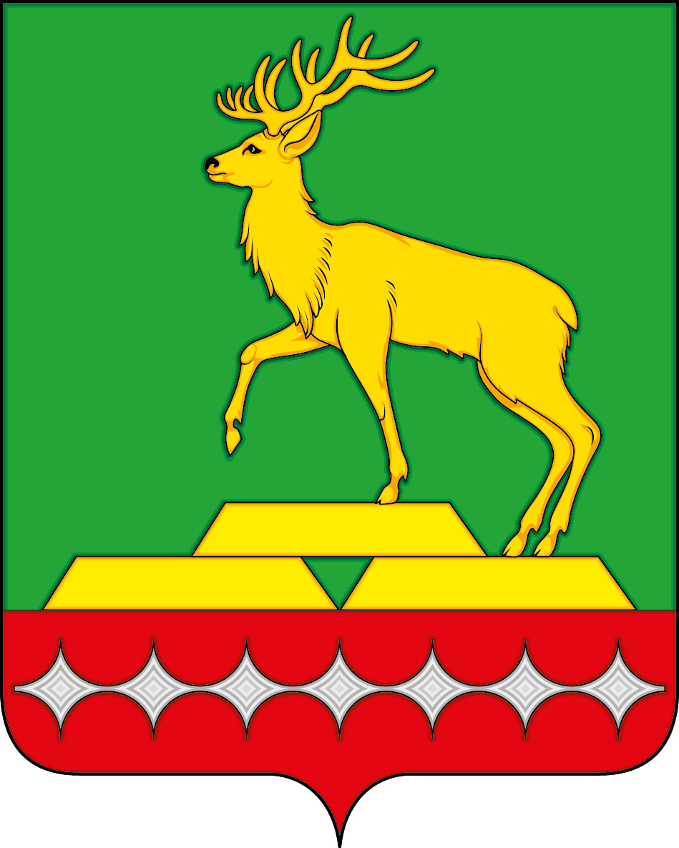

ПРИЛОЖЕНИЕ 2
к Положению «О гербе
Тунгокоченского муниципального округа
Забайкальского края».
утвержденному решением Совета
Тунгокоченского муниципального округа
от «15» мая 2025 г. № 105

ОДНОЦВЕТНЫЙ КОНТУРНЫЙ РИСУНОК ГЕРБА
ТУНГОКОЧЕНСКОГО МУНИЦИПАЛЬНОГО ОКРУГА
ЗАБАЙКАЛЬСКОГО КРАЯ
(гербовый щит)

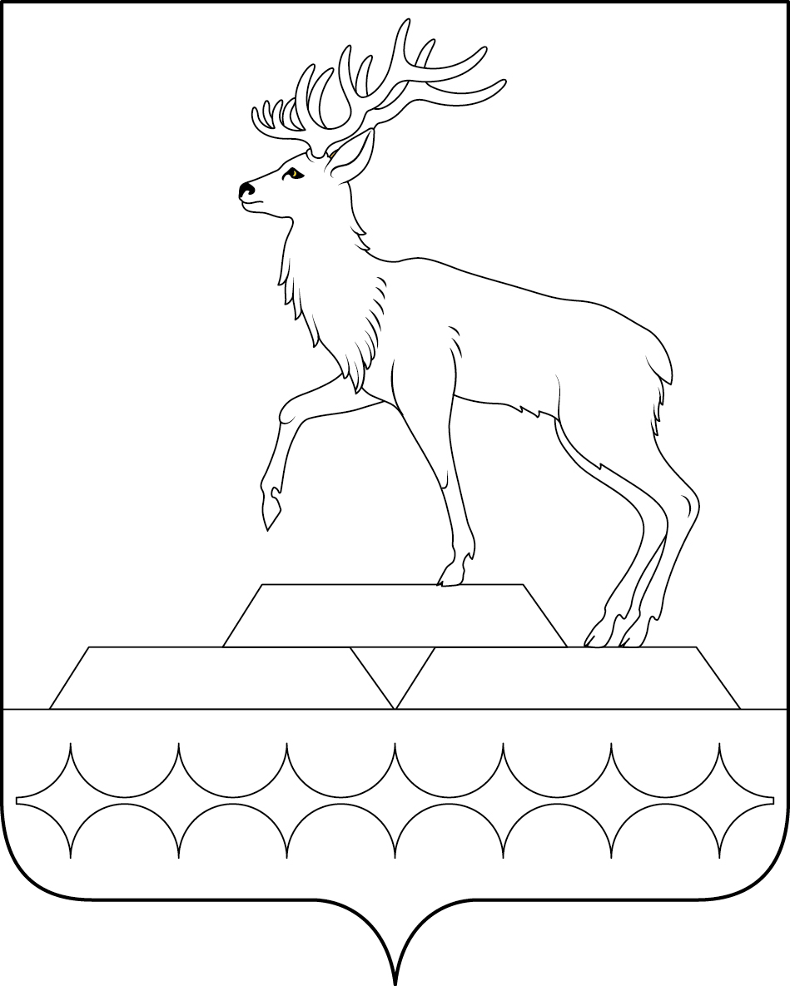

ПРИЛОЖЕНИЕ 3
к Положению «О гербе
Тунгокоченского муниципального округа
Забайкальского края»,
утвержденному решением Совета
Тунгокоченского муниципального округа
от «15» мая 2025 г. № 105

ОДНОЦВЕТНЫЙ КОНТУРНЫЙ РИСУНОК С УСЛОВНОЙ
ШТРИХОВКОЙ ДЛЯ ОБОЗНАЧЕНИЯ ЦВЕТА ГЕРБА
ТУНГОКОЧЕНСКОГО МУНИЦИПАЛЬНОГО ОКРУГА
ЗАБАЙКАЛЬСКОГО КРАЯ
(гербовый щит)

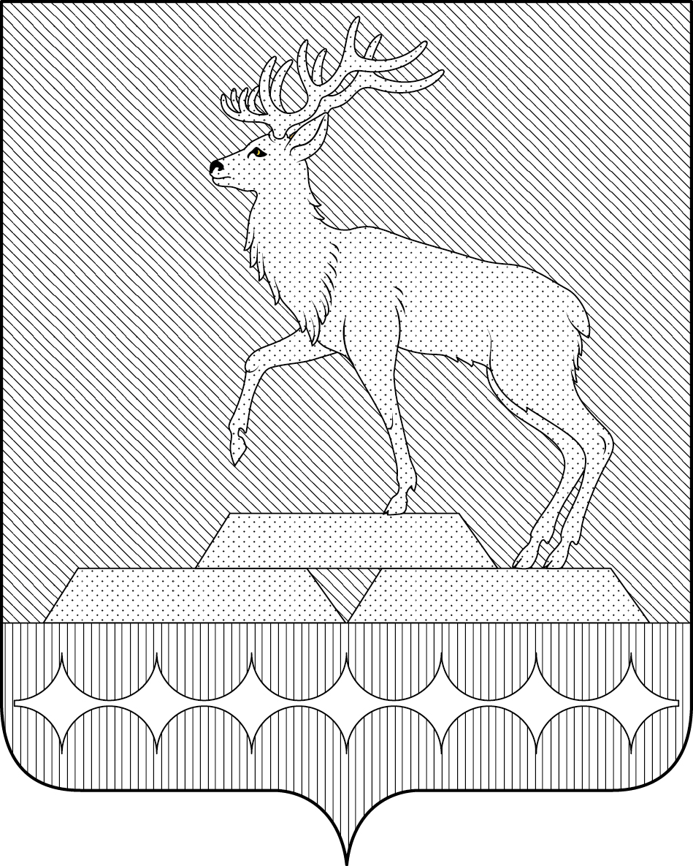

ПРИЛОЖЕНИЕ 4
к Положению «О гербе
Тунгокоченского муниципального округа
Забайкальского края»,
утвержденному решением Совета
Тунгокоченского муниципального округа
от «15» мая 2025 г. № 105

МНОГОЦВЕТНЫЙ РИСУНОК ГЕРБА
ТУНГОКОЧЕНСКОГО МУНИЦИПАЛЬНОГО ОКРУГА
ЗАБАЙКАЛЬСКОГО КРАЯ
(коронованный щит)

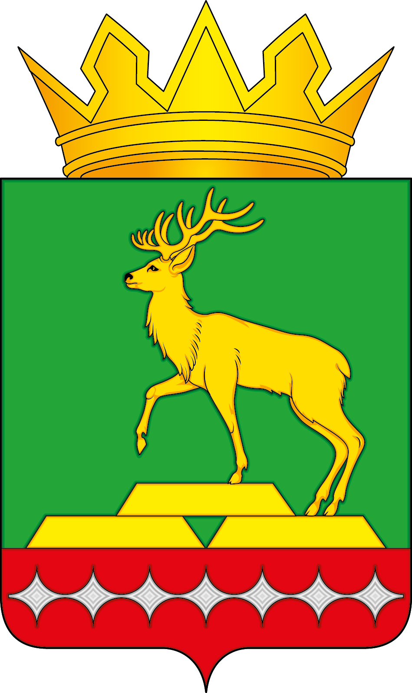

ПРИЛОЖЕНИЕ 5
к Положению «О гербе
Тунгокоченского муниципального округа
Забайкальского края»,
утвержденному решением Совета
Тунгокоченского муниципального округа
от «15» мая 2025 г. № 105

ОДНОЦВЕТНЫЙ КОНТУРНЫЙ РИСУНОК ГЕРБА
ТУНГОКОЧЕНСКОГО МУНИЦИПАЛЬНОГО ОКРУГА
ЗАБАЙКАЛЬСКОГО КРАЯ
(коронованный щит)

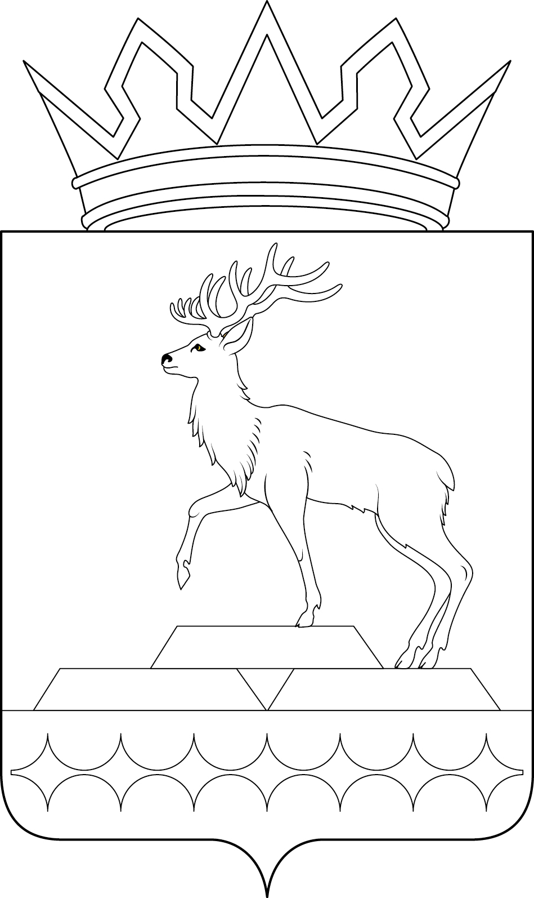

ПРИЛОЖЕНИЕ 6
к Положению «О гербе
Тунгокоченского муниципального округа
Забайкальского края»,
утвержденному решением Совета
Тунгокоченского муниципального округа
от «15» мая 2025 г. № 105

ОДНОЦВЕТНЫЙ КОНТУРНЫЙ РИСУНОК С УСЛОВНОЙ
ШТРИХОВКОЙ ДЛЯ ОБОЗНАЧЕНИЯ ЦВЕТА ГЕРБА
ТУНГОКОЧЕНСКОГО МУНИЦИПАЛЬНОГО ОКРУГА
ЗАБАЙКАЛЬСКОГО КРАЯ
(коронованный щит)

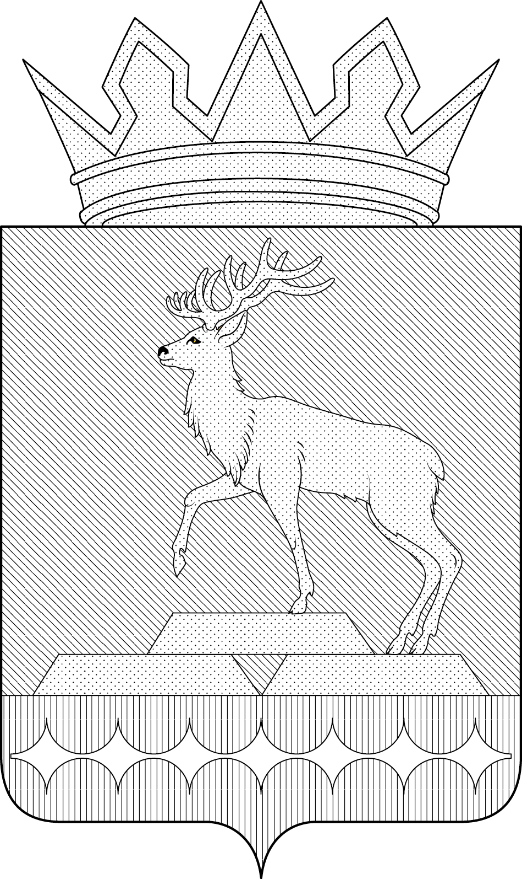

ПРИЛОЖЕНИЕ № 2
к решению Совета
Тунгокоченского муниципального округа
Забайкальского края
от «15» мая 2025 г. № 105

ПОЛОЖЕНИЕ
«О ФЛАГЕ ТУНГОКОЧЕНСКОГО МУНИЦИПАЛЬНОГО ОКРУГА ЗАБАЙКАЛЬСКОГО КРАЯ»

Настоящим Положением устанавливается описание, обоснование и порядок использования флага Тунгокоченского муниципального округа Забайкальского края (далее – Тунгокоченский муниципальный округ в соответствующих падежах).

1. Общие положения

1.1. Флаг Тунгокоченского муниципального округа является официальным символом Тунгокоченского муниципального округа.
1.2. Флаг Тунгокоченского муниципального округа отражает исторические, культурные, социально-экономические, национальные и иные местные традиции.
1.3. Настоящее Положение с приложением на бумажном и электронном носителях хранится в архиве Тунгокоченского муниципального округа и доступно для ознакомления всем заинтересованным лицам.
1.4. Флаг Тунгокоченского муниципального округа подлежит государственной регистрации в порядке, установленном федеральным законодательством и законодательством Забайкальского края.

2. Описание и обоснование символики флага
Тунгокоченского муниципального округа

2.1. Описание флага Тунгокоченского муниципального округа:
«Прямоугольное зеленое полотнище с отношением ширины к длине 2:3, воспроизводящее фигуры из герба Тунгокоченского муниципального округа, выполненные красным, желтым и белым цветами. Обратная сторона полотнища зеркально воспроизводит лицевую».
2.2. Рисунок флага Тунгокоченского муниципального округа приводится в Приложении, являющемся неотъемлемой частью настоящего Положения.
2.3. Обоснование символики флага Тунгокоченского муниципального округа.
Флаг Тунгокоченского муниципального округа разработан на основе герба Тунгокоченского муниципального округа и повторяет его символику, языком геральдических символов и аллегорий лаконично раскрывая особенности Тунгокоченского муниципального округа.
Тунгокоченский муниципальный округ расположен в северной части Забайкальского края. 98 процентов территории Тунгокоченского муниципального округа занимает тайга. Административный центр — село Верх-Усугли. Датой образования Тунгокоченского муниципального округа (ранее района) следует считать 21 сентября 1938 года.
Олень, поднимающийся по ступеням – образ молодого, динамично развивающегося Тунгокоченского муниципального округа; ступени в виде золотых слитков – символ развития, восхождения, обновления аллегорически показывают Тунгокоченский муниципальный округ, у которого еще все впереди, движение которого устремлено в будущее. Олень – символ гармонии, красоты дикой природы, символ долголетия и богатства.
Желтые (золотые) слитки указывают на то, что в Тунгокоченском муниципальном округе развита золотодобыча и имеются богатые запасы золота, на то, что история возникновения округа напрямую связана с золотодобычей. Первые поселения в округе – были поселениями старателей, которые добывали золото. Слитки аллегорически показывают предприятия занимающиеся золотодобычей.
Зеленое полотнище символизирует природу Тунгокоченского муниципального округа, его сельскохозяйственный уклад, а также это символ надежды, благополучия и здоровья.
Ранее в состав территории муниципального района «Тунгокоченский район» (в настоящее время округ) входили семь муниципальных образований: городское поселение Вершино-Дарасунское, сельские поселения: Верх-Усуглинское, Кыкерское, Нижнестанское, Тунгокоченское, Усть-Каренгинское, Усуглинское, что аллегорически изображено во флаге фигурами национального орнамента в виде семи соединенных ромбов, символизирующих заботу о сохранении народных традиций.
Серебряный пояс, соединенными вогнутыми ромбами образует орнаментальные волны, что дополняет символику и аллегорически показывает самые крупные реки Витим с его правыми притоками – Калар, Калакан, Каренга, Юмурчен и Нерча с ее правым притоком Ульдурга и левым – Нерчуган. Серебряная волна как символ чистотой воды. Таким образом, флаг Тунгокоченского муниципального округа языком символов и аллегорий показывает связь поколений и бережное отношение местных жителей к своему прошлому, настоящему и устремление в будущее.
Примененные во флаге цвета (металлы) дополняют символику:
зеленый цвет – символизирует весну, здоровье, природу, экологию молодость, радость и надежду;
красный цвет (червлень) – символ мужества, энергии, красоты и праздника;
жёлтый цвет (золото) символизирует богатство, справедливость, стабильность, уважение, великодушие;
белый цвет (серебро) – символ чистоты, мудрости, благородства, мира, взаимосотрудничества.
2.4. Авторская группа:
идея флага: Администрация Тунгокоченского муниципального округа Забайкальского края;
геральдическая доработка: Константин Моченов (Химки);
художник и компьютерный дизайн: Ольга Салова (Москва);
обоснование символики: Екатерина Моченова (Москва), Ирина Куренная (Чита).

3. Порядок воспроизведения и размещения флага
Тунгокоченского муниципального округа

3.1. Воспроизведение флага Тунгокоченского муниципального округа, независимо от его размеров и техники исполнения, должно точно соответствовать описанию, приведенному в пункте 2.1 настоящего Положения.
3.2. Порядок одновременного размещения Государственного флага Российской Федерации, флага Забайкальского края, флага Тунгокоченского муниципального округа, иных флагов устанавливается в соответствии с федеральным законодательством, законодательством Забайкальского края, регулирующими правоотношения в сфере геральдического обеспечения.
3.3. При одновременном размещении Государственного флага Российской Федерации (или флага Забайкальского края) и флага Тунгокоченского муниципального округа флаг Тунгокоченского муниципального округа располагается справа (размещение флагов по схеме: 1 – 2).
3.4. При одновременном размещении Государственного флага Российской Федерации (1), флага Забайкальского края (2) и флага Тунгокоченского муниципального округа (3) Государственный флаг Российской Федерации располагается в центре. Слева от Государственного флага Российской Федерации располагается флаг Забайкальского края, справа от Государственного флага Российской Федерации располагается флаг Тунгокоченского муниципального округа (размещение флагов по схеме: 2 – 1 – 3).
3.5. При одновременном размещении четного числа флагов (например, восьми) Государственный флаг Российской Федерации (1) располагается левее центра. Справа от Государственного флага Российской Федерации располагается флаг Забайкальского края (2), слева от Государственного флага Российской Федерации располагается флаг Тунгокоченского муниципального округа (3). Остальные флаги располагаются далее поочередно слева и справа в порядке ранжирования (размещение флагов по схеме: 7 – 5 – 3 – 1 – 2 – 4 – 6 – 8).
3.6. При одновременном размещении нечетного числа флагов (например, девяти) Государственный флаг Российской Федерации (1) располагается в центре. Слева от Государственного флага Российской Федерации располагается флаг Забайкальского края (2), справа от Государственного флага Российской Федерации располагается флаг Тунгокоченского муниципального округа (3). Остальные флаги располагаются далее поочередно справа и слева в порядке ранжирования (размещение флагов по схеме: 8 – 6 – 4 – 2 – 1 – 3 – 5 – 7 – 9).
3.7. Расположение флагов, установленное в пунктах 3.3 – 3.6, указано «от зрителя».
3.8. При одновременном размещении Государственного флага Российской Федерации, флага Забайкальского края, флага Тунгокоченского муниципального округа размер флага Тунгокоченского муниципального округа не может превышать размеры других флагов.
3.9. При одновременном размещении Государственного флага Российской Федерации, флага Забайкальского края, флага Тунгокоченского муниципального округа высота размещения флага Тунгокоченского муниципального округа не может превышать высоту размещения других флагов.
3.10. При одновременном размещении Государственного флага Российской Федерации, флага Забайкальского края, флага Тунгокоченского муниципального округа все флаги должны быть выполнены в единой технике.
3.11. В знак траура флаг Тунгокоченского муниципального округа приспускается до половины высоты флагштока (мачты). При невозможности приспустить флаг, а также, если флаг установлен в помещении, к верхней части древка выше полотнища флага крепится черная сложенная пополам и прикрепленная за место сложения лента, общая длина которой равна длине полотнища флага, а ширина составляет не менее 1/10 от ширины полотнища флага.
3.12. При вертикальном вывешивании флага Тунгокоченского муниципального округа, флаг должен быть обращен лицевой стороной к зрителям, а свободным краем вниз.
3.13. Порядок изготовления, хранения и уничтожения флага Тунгокоченского муниципального округа, бланков и иных носителей изображения флага Тунгокоченского муниципального округа устанавливается администрацией Тунгокоченского муниципального округа.

4. Порядок использования флага Тунгокоченского муниципального округа

4.1. Флаг Тунгокоченского муниципального округа установлен (поднят, размещен, вывешен) постоянно:
1) на зданиях органов местного самоуправления Тунгокоченского муниципального округа, муниципальных предприятий и учреждений, необходимых для осуществления полномочий по решению вопросов местного значения Тунгокоченского муниципального округа;
2) в залах заседаний органов местного самоуправления Тунгокоченского муниципального округа;
3) в кабинетах главы Тунгокоченского муниципального округа, выборных должностных лиц местного самоуправления Тунгокоченского муниципального округа;
4.2. Флаг Тунгокоченского муниципального округа устанавливается при проведении:
1) протокольных мероприятий;
2) торжественных мероприятий, церемоний с участием должностных лиц органов государственной власти области и государственных органов Забайкальского края, главы Тунгокоченского муниципального округа, официальных представителей Тунгокоченского муниципального округа;
3) иных официальных мероприятий.
4.3. Флаг Тунгокоченского муниципального округа может устанавливаться:
1) в кабинетах заместителей главы Тунгокоченского муниципального округа; в кабинетах руководителей структурных и отраслевых подразделений администрации Тунгокоченского муниципального округа; в кабинетах руководителей муниципальных предприятий, учреждений и организаций;
2) на транспортных средствах главы Тунгокоченского муниципального округа, пассажирском транспорте и другом имуществе, предназначенном для транспортного обслуживания населения Тунгокоченского муниципального округа;
3) на жилых домах, зданиях предприятий и учреждений в дни государственных праздников, торжественных мероприятий, проводимых органами местного самоуправления Тунгокоченского муниципального округа, общественными объединениями, предприятиями, учреждениями и организациями независимо от организационно-правовой формы, а также во время семейных торжеств.
4.4. Изображение флага Тунгокоченского муниципального округа может размещаться:
1) на форме спортивных команд и отдельных спортсменов, представляющих Тунгокоченский муниципальный округ;
2) на заставках местных телевизионных программ;
3) на официальных сайтах органов местного самоуправления Тунгокоченского муниципального округа в информационно-коммуникационной сети «Интернет»;
4) на пассажирском транспорте и другом имуществе, предназначенном для транспортного обслуживания населения Тунгокоченского муниципального округа;
5) на бланках удостоверений лиц, осуществляющих службу на должностях в органах местного самоуправления, муниципальных служащих, депутатов Совета местного самоуправления Тунгокоченского муниципального округа, членов иных органов местного самоуправления, служащих (работников) муниципальных предприятий, учреждений и организаций;
6) на бланках удостоверений к знакам различия, знакам отличия, установленных муниципальными правовыми актами;
7) на визитных карточках лиц, осуществляющих службу на должностях в органах местного самоуправления, муниципальных служащих, депутатов Совета местного самоуправления Тунгокоченского муниципального округа, членов иных органов местного самоуправления, служащих (работников) муниципальных предприятий, учреждений и организаций;
8) на официальных периодических печатных изданиях, учредителями которых являются органы местного самоуправления Тунгокоченского муниципального округа;
9) на знаках различия, знаках отличия, установленных муниципальными правовыми актами;
10) на конвертах, открытках, приглашениях, календарях, а также на представительской продукции (значки, вымпелы, буклеты и иная продукция) органов местного самоуправления и муниципальных органов Тунгокоченского муниципального округа.
4.5. Флаг Тунгокоченского муниципального округа может быть использован в качестве основы для разработки наград и почетных званий Тунгокоченского муниципального округа.
4.6. Размещение флага Тунгокоченского муниципального округа или его изображения в случаях, не предусмотренных пунктами 4.1 – 4.5 настоящего Положения, является неофициальным использованием флага Тунгокоченского муниципального округа.
4.7. Размещение флага Тунгокоченского муниципального округа или его изображения в случаях, не предусмотренных пунктами 4.1 – 4.5 настоящего Положения, осуществляется по согласованию с администрацией Тунгокоченского муниципального округа, в порядке, установленном муниципальными правовыми актами Тунгокоченского муниципального округа.

5. Контроль и ответственность за нарушение настоящего Положения

5.1. Контроль соблюдения установленных настоящим Положением норм возлагается на управляющего делами администрации Тунгокоченского муниципального округа.
5.2. Ответственность за искажение флага Тунгокоченского муниципального округа или его изображения, установленного настоящим Положением, несет исполнитель допущенных искажений.
5.3. Нарушениями норм использования и (или) размещения флага Тунгокоченского муниципального округа или его изображения являются:
1) использование флага Тунгокоченского муниципального округа, в качестве основы гербов, эмблем и флагов общественных объединений, муниципальных учреждений, унитарных предприятий, организаций независимо от их организационно-правовой формы;
2) использование в качестве средства визуальной идентификации и рекламы товаров, работ и услуг, если реклама этих товаров, работ и услуг запрещена или ограничена в соответствии с федеральным законодательством;
3) искажение флага Тунгокоченского муниципального округа или его изображения, установленного в пункте 2.1 части 2 настоящего Положения;
4) использование флага Тунгокоченского муниципального округа или его изображения с нарушением норм, установленных настоящим Положением;
5) изготовление флага Тунгокоченского муниципального округа или его изображения с искажением и (или) изменением композиции или цветов, выходящим за пределы геральдически допустимого;
6) надругательство над флагом Тунгокоченского муниципального округа или его изображением, в том числе путем нанесения надписей, рисунков оскорбительного содержания, использования в оскорбляющем нравственность качестве;
7) умышленное повреждение флага Тунгокоченского муниципального округа.
5.4. Производство по делам об административных правонарушениях, предусмотренных пунктом 5.3 настоящего Положения, осуществляется в порядке, установленном Кодексом Российской Федерации об административных правонарушениях и статьей 7 Главы 2 Закона Забайкальского края от 2 июля 2009 года № 198-ЗЗК «Об административных правонарушениях» (с изменениями и дополнениями).

6. Заключительные положения

6.1. Внесение в композицию флага Тунгокоченского муниципального округа каких-либо изменений допустимо в соответствии с законодательством, регулирующим правоотношения в сфере геральдического обеспечения.
6.2. Право использования флага Тунгокоченского муниципального округа, с момента утверждения его депутатами Совета местного самоуправления Тунгокоченского муниципального округа в качестве официального символа, принадлежит органам местного самоуправления Тунгокоченского муниципального округа.
6.3. Флаг Тунгокоченского муниципального округа, с момента утверждения его депутатами Совета Тунгокоченского муниципального округа в качестве официального символа, согласно пункту 2 части 6 статьи 1259 «Объекты авторских прав» части 4 Гражданского кодекса Российской Федерации, авторским правом не охраняется.

ПРИЛОЖЕНИЕ
к Положению «О флаге
Тунгокоченского муниципального округа
Забайкальского края»,
утвержденному решением Совета
Тунгокоченского муниципального округа
от «15» мая 2025 г. № 105

РИСУНОК ФЛАГА
ТУНГОКОЧЕНСКОГО МУНИЦИПАЛЬНОГО ОКРУГА
ЗАБАЙКАЛЬСКОГО КРАЯ
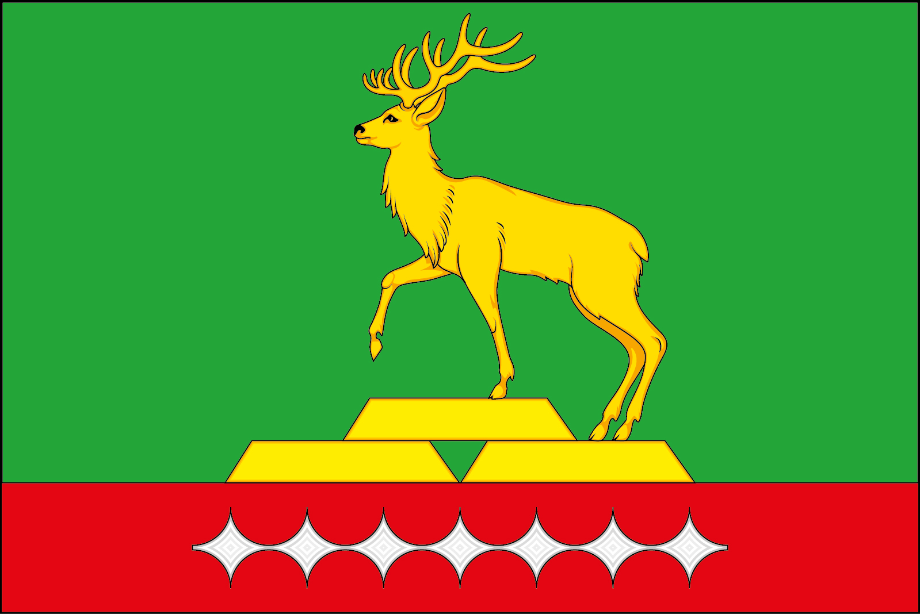
(лицевая сторона)

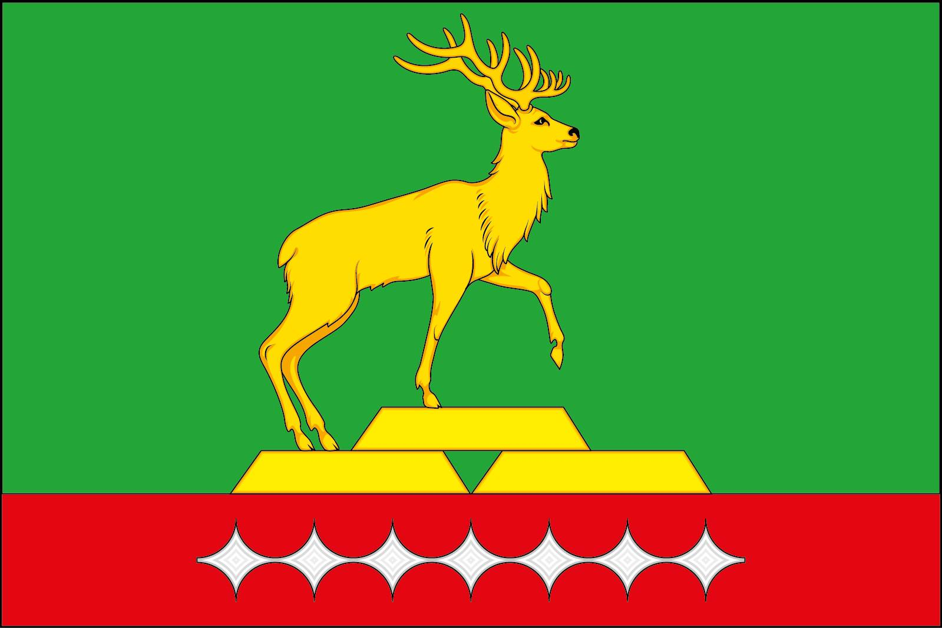
(оборотная сторона)

Размещение гербов: 1 – герб РФ или субъекта РФ, 2 – герб муниципального образования, где цифровые обозначения указывают на степень почетности места размещения герба при взгляде от зрителя.

